A

**PROFESSORA: Tallitha___**

**5º Ano – Fundamental I**

**COLÉGIO SANTA DOROTÉIA**

**Educar, um gesto de amor que fica para sempre.**

**Disciplina: Ciências.**

**Nota:**

**Data: / /**

**Nº:**

**Nome:**

**Pesquisa.**

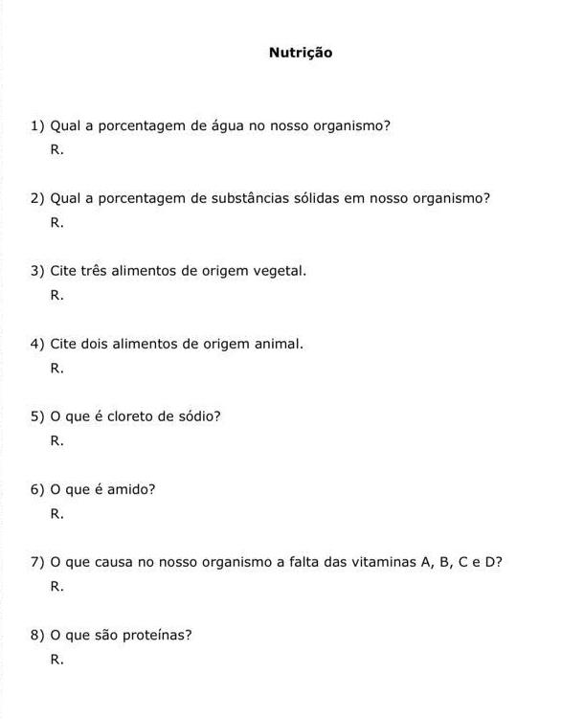

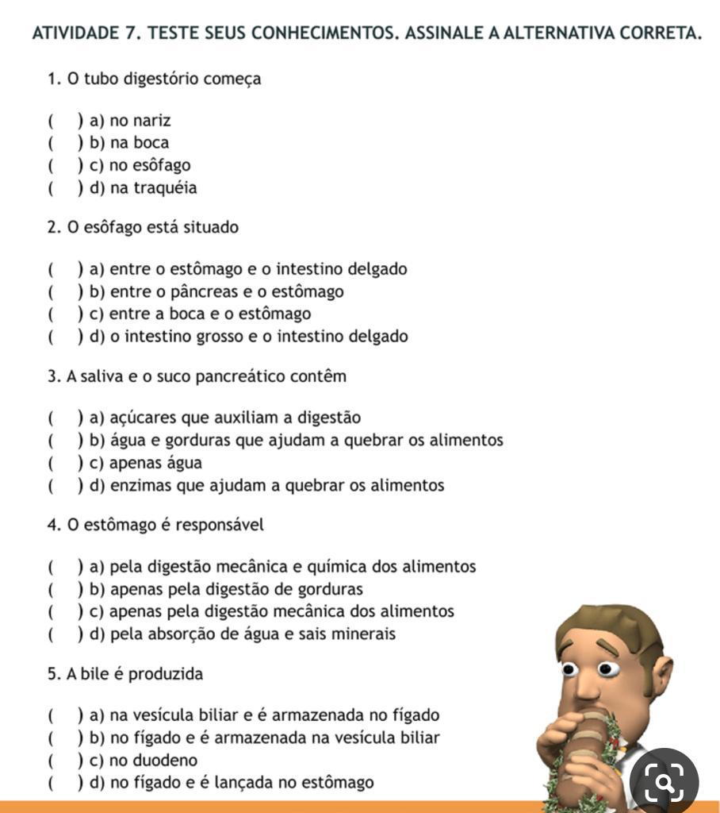

 Beijos, tia Tallitha.